GUÍA N°5 TERCER AÑO MEDIO
EDUCACIÓN CIUDADANA

Nombre:__________________________________________Fecha:_______________________

Objetivo: Reflexionar sobre diversas formas de participación democrática para el bien común

Estimada familia:
Si no cuenta con los textos escolares, podrá visualizarlo y descargarlo desde el sitio: www.aprendoenlinea.mineduc.cl/
Con el fin de apoyar el aprendizaje, puede ver los siguientes videos, en la medida de sus posibilidades:
www.youtube.com
Todas las dudas enviarlas al correo de la profesor/a: alejandroarancibiaicp@gmail.com
Para realizar esta guía debes apoyarte en tu texto escolar en las siguientes páginas: 72 a la 75

Introducción
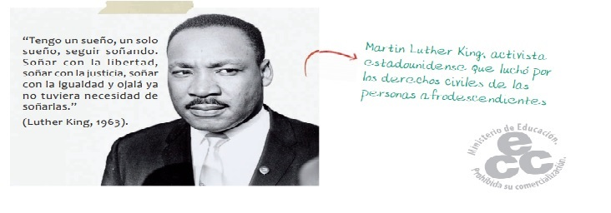
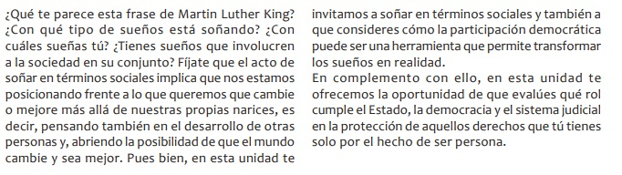

Actividad de conocimientos previos

1.- Define con tus palabras el concepto democracia
2.- Cuáles son las características de los gobiernos democráticos?
3.- ¿Qué rol cumplen los ciudadanos y el Estado en un sistema democrático?
4.- Por qué es importante la participación democrática al interior de los colegios?

A continuación leerás algunas respuestas a la siguiente pregunta: ¿Cuáles son tus propuestas para crear una mejor sociedad?
5.- Para evaluar tu capacidad de síntesis y creatividad, identifica la idea central de las respuestas poniendo un título a cada una de ellas

¿Cuáles son tus propuestas para crear una mejor sociedad?

Título: | Título:
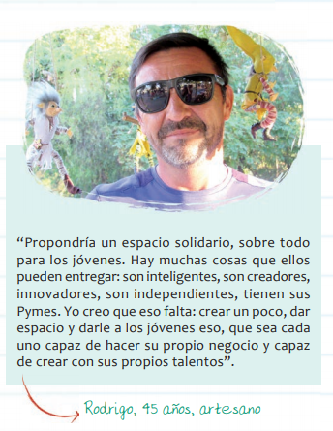 | 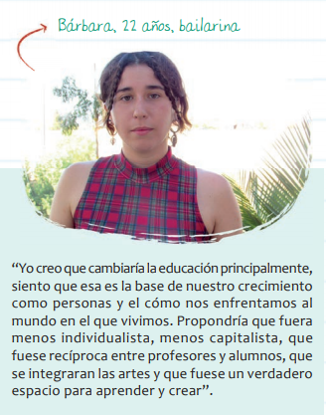

Título: | Título:
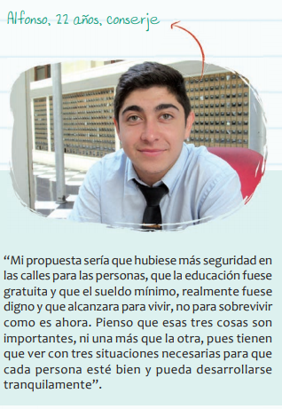 | 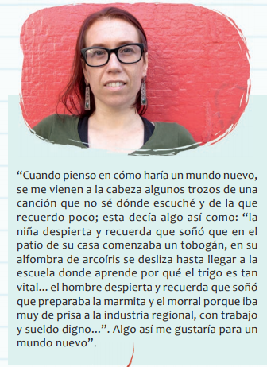

Título
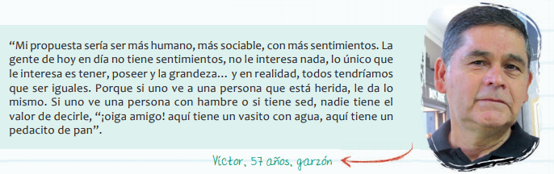

Ahora opinas tú

6.- ¿Qué te parecen cada una de estas opiniones? ¿Coincides con alguna?

7.- ¿Te parece que la sociedad requiere algunos cambios o mejoras? Si es así, ¿qué propuestas harías para mejorarla?
A continuación contesta la misma pregunta que respondieron las personas de más arriba completando el siguiente cuadro:

¿Cuáles son tus propuestas para crear una mejor sociedad?

Título
Foto tuya, imagen ilustrativa de tu idea o dibujo (selecciona una alternativa) | Tu respuesta

Fuente: https://curriculumnacional.mineduc.cl/614/articles-145646_recurso_pdf.pdf

